***VIBRAŢIILE AUTOVEHICULELOR***

1. Generalităţi

Deplasarea autovehiculelor pe orice tip de drum sau teren este însoţită în permanenţă de şocuri şi vibraţii. Acestea se manifestă atât la nivelul maselor suspendate cât şi la masele nesuspendate ale autovehiculelor.

Şocurile şi vibraţiile autovehiculelor determină reducerea considerabilă a vitezelor medii de circulaţie, creşterea consumului de combustibil necesar învingerii rezistenţelor suplimentare în elementelor suspensiei şi în pneuri, toate acestea reducând eficienţa transportului cu aceste mijloace.

2. Clasificarea vibraţiilor autovehiculelor

După cauze, şocurile şi vibraţiile autovehiculelor se clasifică astfel:

* Şocuri şi vibraţii cauzate de denivelările şi neregularităţile suprafeţei drumului sau terenului, de rafalele de vânt, de frânarea autovehiculelor.
* Şocuri şi vibraţii provocate de motor, transmisie, direcţie şi sistemul pneu-roată-drum.

La autovehicul se studiază:

* Vibraţii libere, care pot fi amortizate sau neamortizate, în vederea determinării pulsaţiilor proprii, precum si determinarea influenţei maselor suspendate şi nesuspendate asupra comfortabilităţii şi a regimului de deplasare.
* Vibraţii forţate sau întreţinute care solicită permanent autovehiculul în timpul deplasării.

În timpul deplasării, la autovehicule pot fi întâlnite următoarele tipuri de vibraţii:

1. Vibraţii ale şasiului şi caroseriei, considerate ca un corp rigid aşezat pe suspensia elastică formată din arcuri sau arcuri şi pneuri. Acestea au caracter de vibraţii libere provocate de neregularităţile drumului şi acţionează sub formă de şocuri. Uneori, din cauza uzurii, suprafaţa şoselei are formă de valuri. La deplasarea autovehiculelor peste aceste valuri se poate ajunge la rezonanţă, vibraţiile devenind foarte periculoase.
2. Vibraţii de torsiune şi încovoiere ale pieselor motorului şi subansamblelor transmisiei. Acestea se studiază pe modele dinamice echivalente cu un număr mai mare sau mai mic de grade de libertate. Aceste vibraţii apar ca urmare a particularităţilor constructive ale motorului, transmisiei, sistemului de rulare şi de condiţiile concrete de deplasare a autovehiculului, respectiv de regimurile de exploatare.
3. Vibraţii ale motorului, ambreiajului şi cutiei de viteze în ansamblu, faţă de cadrul autovehicului.
4. Vibraţii de fluturare ale roţilor de direcţie, care se manifestă prin oscilaţiile roţilor într-un plan perpendicular pe direcţia de deplasare. O formă a acestor oscilaţii o reprezintă fenomenul de shimmy, care constă în ridicarea succesivă a roţilor de dircţie de pe suprafaţa drumului, urmele lăsate de roţi având formă curbilinie. Acest fenomen este foarte periculos pentru securitatea circulaţiei rutiere.
5. Vibraţii ale scaunelor conducătorului auto şi ale pasagerilor, care determină confortabilitatea autovehiculelor. Apar ca urmare a însumării factorilor perturbatori exteriori şi interiori care acţionează asupra autovehiculelor şi se transmit pasagerilor prin scaune.
6. Oscilaţii la autotrenuri. Când un autocamion tractează una sau mai multe remorci, pot să apară oscilţii pe direcţia de deplasare, între mobilele în mişcare. Pentru preluarea acestor oscilaţii, dispozitivele de remorcare se realizează cu elemente elastice.
7. Vibraţii de înaltă frecvenţă a cadrului şi caroseriei datorate neregularităţilor suprafeţei drumului sau terenului şi ca rezultat al însumării factorilor perturbatori.

3. Efectele vibraţiilor asupra omului şi criterii de apreciere ale acestora

Vibraţiile mecanice pot fi transmise omului în trei feluri:

* Asupra întregului corp, prin toată suprafaţa sa, când se află sub efectul undelor sonore din aer.
* Asupra întregului corp, prin suprafaţa de contact cu mediul înconjurător.
* Asupra unor părţi ale corpului, de exemplu asupra mâinilor aflate în contact cu volanul sau asupra picioarelor.

Vibraţiile au o acţiune diferenţiată asupra diferitelor organe ale corpului omenesc, în funcţie de parametrii mecanici ai vibraţiei. În general vibraţiile se evaluează prin mărimile cinematice: acceleraţii, viteze, deplasări şi prin frecvenţe. Limitele admisibile ale vibraţiilor suportate de om se stabilesc în funcţie de următorii parametrii: mărimea vibraţiei (acceleraţie, viteză, deplasare), frecvenţă, durată de expunere, direcţia vibraţiei faţă de corp, criteriul de nocivitate (prag de percepere, oboseală, pericol pentru sănătate). Vibraţiile vor fi măsurate la punctul de intrare în corp.

4. Efectele zgomotului asupra organismului uman şi limite admisibile ale nivelului de zgomot

Orice sunet este caracterizat, în mod obiectiv, de intensitate, înălţime şi timbru. Dintre acestea, cea mai importantă pentru evaluarea zgomotelor este intensitatea sonoră.



ρ este intensitatea aerului , în kg/m³

C viteza sunetului, în m/s

D modulul de compresibilitate, în N/m²

Zgomotul produce asupra omului o serie de efecte fiziologige şi psihologice. În funţie de intensitatea zgomotului, efectele asupra omului sunt următoarele:

* Afecţiuni ale organului auditiv, manifestate prin oboseală auditivă, reducerea auzului, instalarea surdităţii parţiale sau totale şi traumatisme sonore.
* Afecţiuni ale diverselor organe şi aparate ale corpului uman (hipertensiune arterială, deficit de recunoaştere a culorilor, etc.)
* Afecţiuni psihologige (austenii, boli nervoase, tulburări ale somnului, etc.)
* Reducerea productivităţii muncii (reducerea atenţiei, instalarea stării de oboseală)

5. Factorii perturbatori care acţionează asupra autovehiculelor

5.1 Factori perturbatori exteriori

Factorul perbutator cu acţiune continuă, determinat de profilul suprafeţei drumului sau terenului, are de obicei un caracter aleator.

Şocurile şi oscilaţiile la care sunt supuse automobilele provin atât din surse exterioare cât şi interioare.

Mişcarea vibratorie într-un punct al unui sistem elastic poate fi răspunsul la o excitaţie aplicată sistemului, caracteriticile mişcării depinzând de proprietăţile dinamice ale acestuia. Excitaţia poate fi dinamică, exprimată prin acţiunea denivelărilor drumului asupra roţilor automobilului de vibraţii.

Măsurările de vibraţii pot fi clasificate în trei mari categorii: măsurarea răspunsurilor, măsurarea excitaţiilor şi măsurarea simultană a excitaţiei şi răspunsului. Măsurarea răspunsului presupune înregistrarea şi analiza evoluţiei în timp a vibraţiilor produse la autovehicule, în timpul deplasării acestora. Comparând valorile măsurate cu anumite nivele limită admisibile stabilite prin standarde şi norme, se poate aprecia efectul lor asupra omului şi asupra organelor componente ale automobilului. Măsurarea excitaţiilor are drept scop identificarea surselor perturbatoare şi a legii de variaţie a acestora.

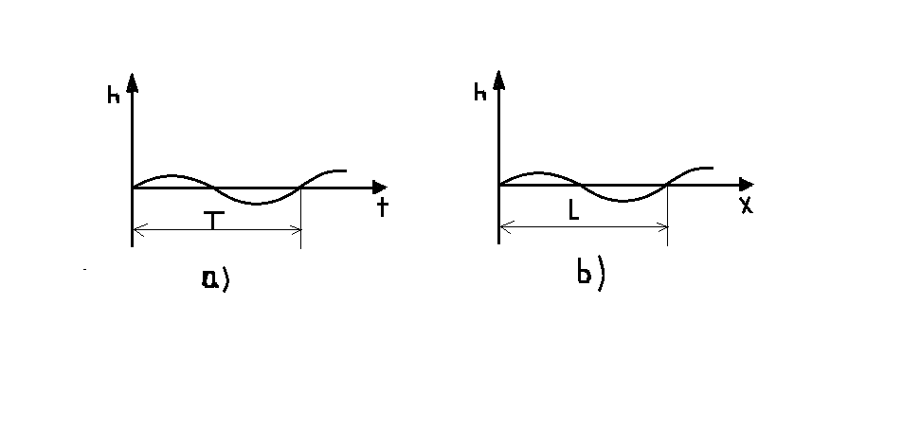Fig. 1 Profilul sinusoidal al suprafeţei drumului: a-în funcţie de timp;b-în funcţie de spaţiu

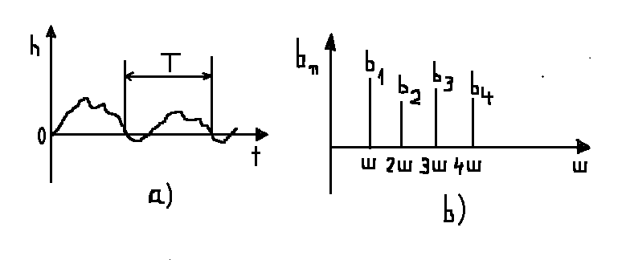Fig. 2 Reprezentarea profilului drumului printr-o funcţie periodică oarecare: a - graficul funcţiei periodice; b – spectrul discret al amplitudinilor.

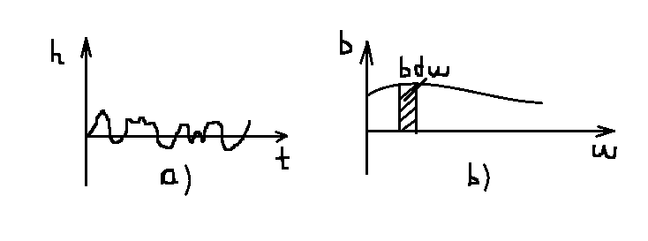Fig. 3 Reprezentarea profilului drumului printr-o funcţie neperiodică: a- graficul funcţiei neperiodice; b – spectrul continuu al amplitudinilor.

5.2 Factori perturbatori interiori

Motorul cu ardere internă montat pe autovehicul reprezintă o sursă importantă de vibraţii, ca urmare a variaţiei periodice a forţelor şi momentelor care acţionează asupra organelor componente. Factorul perturbator al motorului îl reprezintă momentul de torsiune, care acţionează asupra arborelui cotit.

La deplasarea autovehiculelor pe suprafeţe perfect plane, apar vibraţii ca urmare a rotirii roţilor. Apar ca urmare a: neuniformităţii formei pneului, bătăilor pe verticală a roţilor şi pneurilor şi a dezechilibrului.

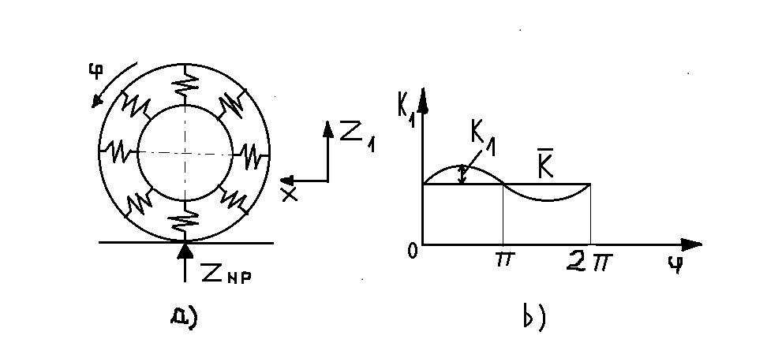Fig. 4 a) Neuniformitatea pneului prin arcuri elementare cu caracteristici elastice diferite

b) Variaţia constanstei elastice a pneului în funcţie de unghiul de rotaţie.

6.Studiul vibraților mecanice ale autovehiculului pe modele dinamice și matematice

6.1.Model dinamic cu un singur grad de libertate

Cel mai simplu model dinamic al unui autovehicul constă dintr-o masă m rezemată elastic pe un arc elicoidal, cu constanta elastică k liniară. Prin m se ia în considerare întreaga masa a autovehiculului, iar prin k se are în vedere constanta elastică a suspensiei si a pneurilor.

Sub actiunea unui impuls vertical, masa m este scoasă din echilibru şi va oscila în jurul poziţiei de echilibru static.

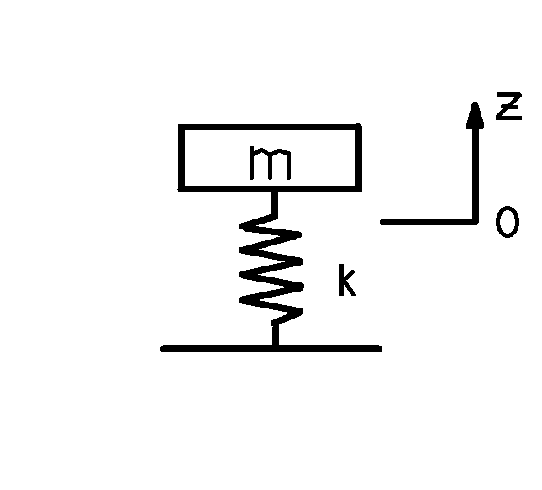

Fig.5 Model dinamic cu un singur grad de libertate

6.2.Model dinamic cu 2 grade de libertate

Model dinamic cu 2 grade de libertate cu mișcări verticale și unghiulare de tangaj. Vibraţiile unghiulare de tangaj influenţează în mare măsură confortabilitatea autovehiculelor, mai ales când sunt combinate şi cu vibraţiile verticale. Studiul acestor oscilaţii poate fi realizată pe modele dinamice de diverse complexităţi.

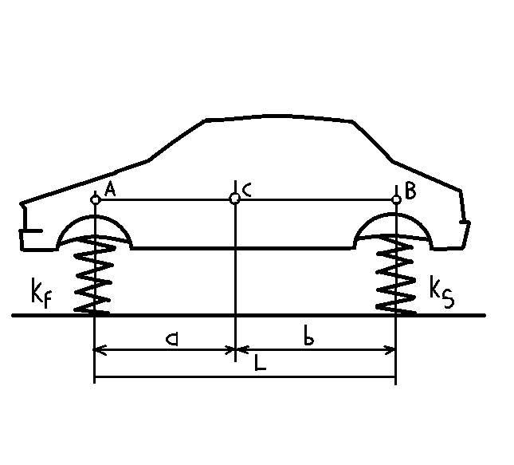

Fig. 6 Model dinamic cu 2 grade de libertate

6.3.Model dinamic cu 4 grade de libertate

La studiul vibraţiilor verticale şi de tangaj ale autovehiculelor, pe modelul dinamic cu un singur grad de libertate, nu s-au luat în considerare masele nesuspendate, precum şi influenţă altor factori.

Modelul dinamica cu 4 grade de libertate ia în considerare influenţa maselor nesuspendate ale autovehiculului, forţele de amortizare din pneuri si amortizoare, precum si excitaţiile datorate neregularităţiilor suprafeţei drumului.

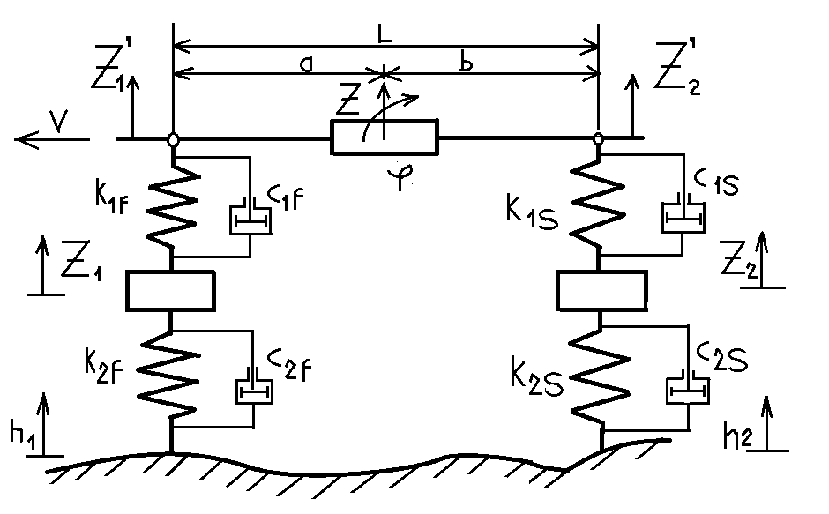

Fig. 7 Model dinamic cu 4 grade de libertate

7. Zgomotele autovehiculelor

În timpul deplasării, respectiv în timpul funcţionării în agregat cu diverse maşini, autovehiculele sunt însoţite de zgomote permanente, având un spectru larg de manifestare. Acestea se manifestă atât în interiorul cât şi în interiorul autovehicului şi în anumite condiţii pot fi supărătoare sau chiar periculoase.

Sursele principale de zgomot, care apar la autovehicule, sunt datorate funcţionării motorului, transmisiei mecanice, sistemului de rulare, a diverselor instalaţii de lucru şi auxiliare şi de conturul habitaclului, cabină, caroserie.

7.1 Zgomotul interior

Motorul cu ardere internă montat pe autovehicul reprezintă principala sursă de zgomot interior. Zgomotul motoarelor este cauzat, în principal de sistemele de admisie şi de evacuare. Nivelele globale maxime ale zgomotelor motoarelor sunt de 110...112 dB. Vibraţia principală a motorului este determinată de armonicele neechilibrate ale forţelor de inerţie sau insuficient echilibrate ale părţilor mobile.

Angrenajele din cutiile de viteze, cutiile de distribuţie, transmisiilor principale si finale ale punţilor motoare creează zgomote de frecvenţă pură (fluierături), la frecvenţa de angrenare a dinţilor. Factorii ca influenţează zgomotul de funcţionare al mecanismelor cu roţi dinţate pot fi:

* Constructivi (modulul, lungimea dintelui, unghiul de înclinare a danturii, materialul etc.)
* Tehnologici ( clasa de precizie, tehnologia de fabricare, rugozitatea flancului)
* De exploatare ( sarcina, viteza de rotaţie, modul de ungere etc.)

Transmisiile cardanice şi cele cu arbori planetari, la roţile motoare, provoacă vibraţii corespunzătoare diferitelor armonici ale vitezelor unghiulare de rotaţie.

Rulmenţii de orice fel, precum ţi toate accesoriile montate pe motor şi autovehicul, emit zgomote specifice într-un spectru larg.

Pentru a evita fenomenele de rezonanţă, care influenţează negativ şi nivele de zgomot, indiferent de viteza de deplasare a autovehiculului, se caută ca frecvenţele proprii ale diferitelor subansamble sa fie diferite între ele, astfel:

* Caroseria autovehiculului 1...2 Hz;
* Scaunul pasagerului 2...3 Hz;
* Motorul şi transmisia 6...9 Hz;
* Roţile şi anvelopele 10...16 Hz;
* Caroseria la oscilaţii de torsiune 18...30 Hz;
* Caroseria la oscilaţii de încovoiere 30...40 Hz;
* Partea frontală şi aripile 40...80 Hz;
* Piesele caroseriei şi ale grinzilor caroseriei 80...200 Hz;

7.2 Zgomotul exterior

Prezenţa autovehiculelor de diverse tipuri în traficul urban reprezintă o sursă de zgomot, care contribuie în mare măsură la înrăutăţirea condiţiilor de viaţă şi de muncă. Indiferent dacă este vorba de cel mai silenţios sau zgomotos autovehicul, regimul în care funcţionează are o mare importanţă. Cea mai mică variaţie a nivelului de zgomot se constată la rularea liberă( 60-70 dB (A) la viteza de 50 km/h) şi cea mai mare la startul de pe loc (70-120 dB(A)).

În timpul deplasării sunt două surse pricipale de zgomot: motorul şi transmisia autovehiculului şi respectiv rulajul roţilor. Ponderea celor două surse în nivelul zgomotului global este diferită pentru fiecare tip de autovehicul şi regim de deplasare.